CHƯƠNG TRÌNH SƠ KẾT HỌC KÌ I CỦA CÁN BỘ, GIÁO VIÊN,
NHÂN VIÊN TRƯỜNG THCS THỊ TRẤN VĂN ĐIỂN
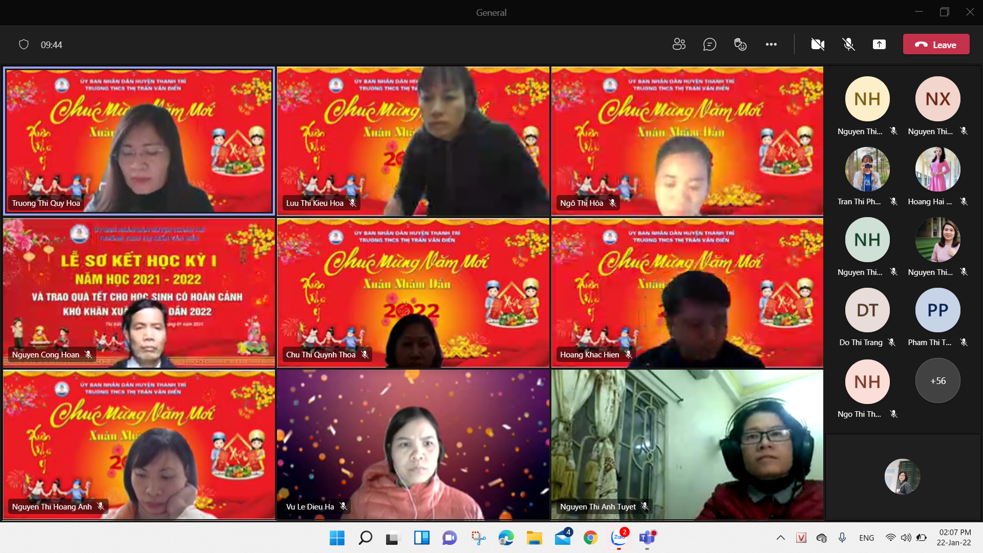
Chiều ngày 22/1/2022, trường THCS Thị trấn Văn Điển đã tổ chức chương trình Sơ kết Học kì I năm học 2021 – 2022 trong tập thể cán bộ, giáo viên, nhân viên nhà trường.
Một nửa chặng đường của năm học 2021 - 2022 của thầy và trò trường THCS Thị trấn Văn Điển đã hoàn thành. Chiều ngày 22/01/2022, nhà trường đã tổ chức Lễ Sơ kết học kỳ I năm học 2021-2022 trong nội bộ cán bộ giáo viên nhân viên của nhà trường nhằm đánh giá lại những việc đã làm được và rút kinh nghiệm những mặt hạn chế, đồng thời đề ra phương hướng phấn đấu để hoàn thành xuất sắc nhiệm vụ năm học.
Học kì vừa qua, thầy và trò trường THCS Thị trấn Văn Điển tiếp tục đối mặt với những khó khăn, trở ngại bởi dịch bệnh khi 3 khối 6, 7, 8 phải học online hoàn toàn; khối 9 phần lớn thời gian cũng không được đến trường học trực tiếp. Nhưng vượt lên tất cả, toàn trường đã cố gắng, nỗ lực để hoàn thành mục tiêu giáo dục của học kì. So với năm học trước, tỉ lệ học sinh khá giỏi cao hơn, số lượng HS tham gia và đạt giải các kì thi Quốc tế cũng tăng mạnh. Những hoạt động ngoại khóa như cuộc thi “THCS Thị trấn Văn Điển đẩy lùi Covid”, “Giới thiệu sách nhân dịp 20/11”, “Giai điệu xuân”,… được tổ chức với sự tham gia nhiệt tình và hứng khởi của học sinh. Trong quá trình giảng dạy, các thầy/cô luôn cố gắng trau dồi cả về chuyên môn lẫn công nghệ thông tin để có những bài giảng hay, giúp các em học sinh hứng thú với từng tiết học. Ghi nhận những thành tích mà các tập thể, các thầy cô giáo đã đạt được; đồng chí Trương Thị Quý Hoa – hiệu trưởng nhà trường đã tuyên dương sự nỗ lực không ngừng ấy và động viên các đồng chí giáo viên, nhân viên trong nhà trường cố gắng khắc phục mọi khó khăn, phấn đấu hơn nữa để đạt những thành tích vượt trội trong học kì II. Cũng trong buổi sơ kết, thầy/cô giáo trong trường đã có những chia sẻ chân tình về những khó khăn mình gặp phải trong quá trình chủ nhiệm, giảng dạy online. Lắng nghe những trăn trở ấy của giáo viên trong nhà trường; các đồng chí trong BGH đã chia sẻ những khó khăn của giáo viên, đưa ra những kiến giải để việc dạy và học trong học kì II đạt hiệu quả cao hơn nữa.
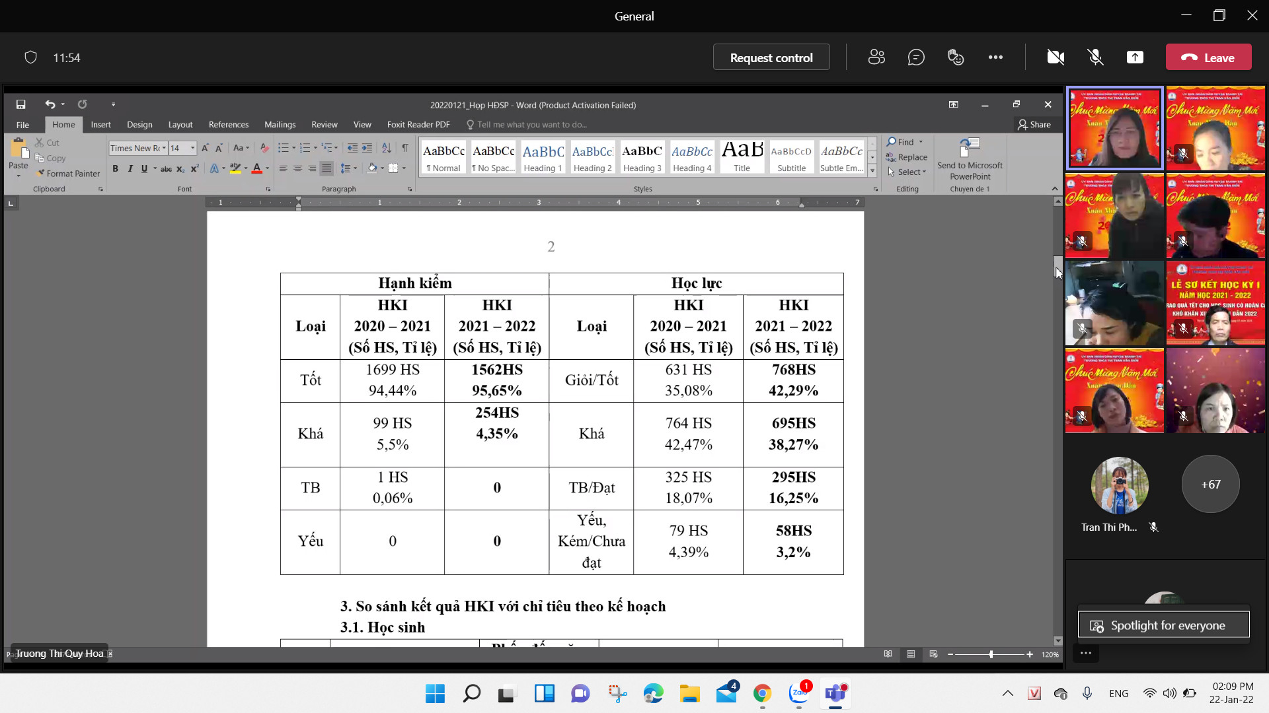
Tiếp nối phần sơ kết, đồng chí Quý Hoa đã thông qua việc thành lập các câu lạc bộ cho học sinh trong trường: Câu lạc bộ “Sách và những người bạn”, câu lạc bộ “Tiếng Anh”. Tại hội nghị, đồng chí Nguyễn Thị Trâm – Tổng phụ trách đã giới thiệu đến các thầy/cô giáo Câu lạc bộ “Sách và những người bạn” dành cho học sinh từ lớp 6 đến lớp 9 của trường THCS Thị trấn Văn Điển. Câu lạc bộ ra đời với sứ mệnh lan tỏa thói quen đọc sách và tạo ra một môi trường năng động; giúp học sinh có thể thỏa sức viết bài, giao lưu, gặp gỡ với thầy cô, bạn bè có chung niềm đam mê,… Tin rằng với những điều bổ ích ấy, câu lạc bộ sẽ phát triển mạnh và có nhiều hoạt động ý nghĩa; thu hút được nhiều học sinh tham gia.
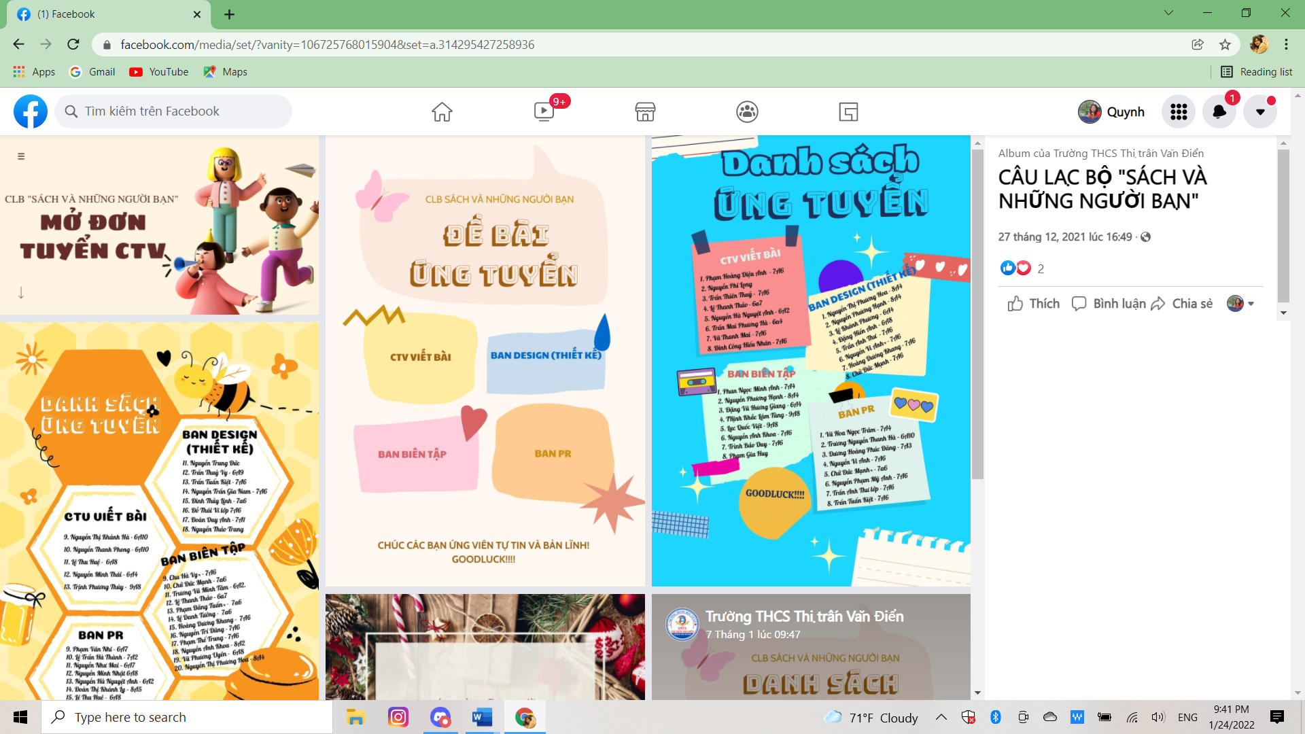

Chương trình sơ kết học kì I đã diễn ra vô cùng tốt đẹp. Tin rằng với những chỉ đạo sát sao từ các cấp cũng như sự nỗ lực không ngừng từ mỗi cá nhân trường THCS Thị trấn Văn Điển ta sẽ tiếp tục tiến lên trên con đường của sự phát triển bền vững, đóng góp tích cực vào nhiệm vụ trọng tâm là giáo dục và đào tạo; sẽ vượt qua những khó khăn, hoàn thành xuất sắc những nhiệm vụ, mục tiêu, phương hướng trong học kì II năm học 2021 – 2022.
Tác giả: Nguyễn Thúy Quỳnh

